艺术学部党员志愿服务总结
自2015年9月以来，艺术学部党总支开展了以“有教育意义，呈专业特色，可长期开展，创品牌效应”为主题的党员志愿服务活动。
截止到目前，艺术学部党总支已经累计开展志愿服务19项，累计参与学生党员2120人次，累进服务2000余小时；累计服务千余人。
一、项目名称：群众文艺辅导
项目实施时间：2015年12月22日起，每周二14:30—16:00
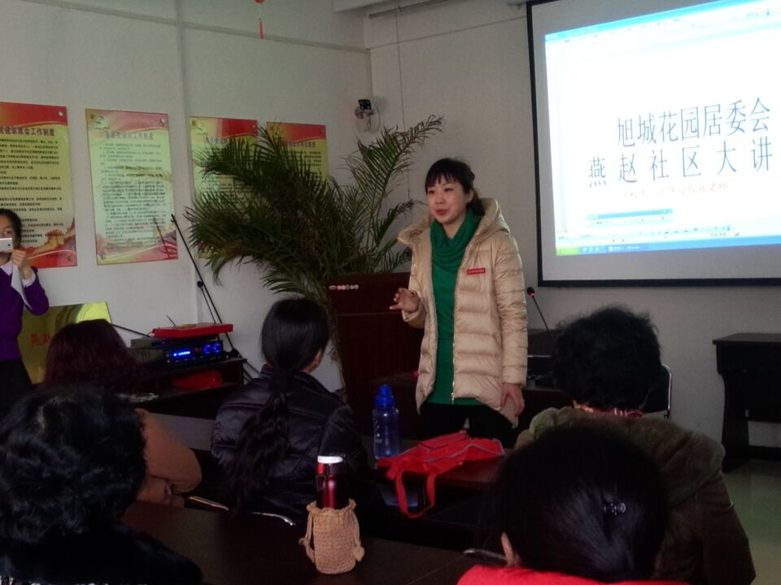
项目介绍：艺术学部党总支与桥西区文化馆联合、桥西区团委开展以群众文艺辅导为主题的党员志愿服务活动。
二、项目名称：普及书法知识
项目实施时间：2015年10月17日起，每周二15:30—17:00
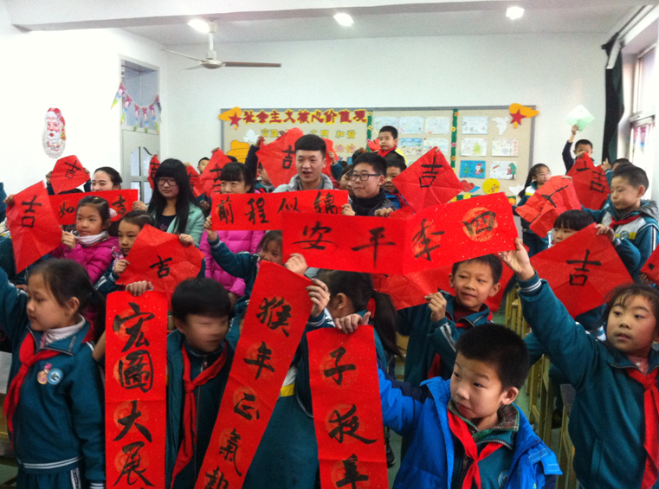

项目介绍：艺术学部党总支与维明路小学开展以普及书法知识为主题的党员志愿服务活动。
三、项目名称：开设音乐小课堂
项目实施时间：2016年5月20日、26日
项目介绍：石家庄福利院是省会唯一一所为“三孤”人员提供生活护理、医疗康复、文化娱乐等服务的综合性社会福利单位。艺术学部党总支深入福利院义务开始音乐小课堂，为助理特殊儿童教育成长贡献了自己的微薄之力。

四、项目名称：绘制社会主义核心价值观文化墙
项目实施时间：2016年5月9日至19日
参与党员：
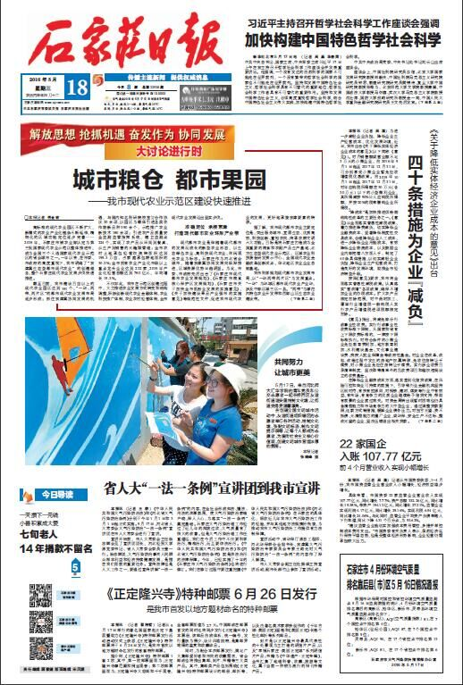
项目介绍：艺术学部多次与桥西区宣传部、友谊街道党工委、友谊街道办合作，绘制社会主义核心价值观文化墙。石家庄日报2016年5月18日，总第22928期头版，以《共同努力，让城市更美》为标题，对活动进行了报道，多家单位转载。

